**TÍTULO (TIMES NEW ROMAN, 11, MAYÚSCULA, NEGRITA, CENTRADO)**

**A. Autora**\*, A.B. Autora, C.D. Autora (Times New Roman, 11, Centrado)

*a Filiación de los autores (Cursiva, Times New Roman, 10, justificado)*

*\*Correo electrónico del autor que presenta trabajo (Cursiva, Times New Roman, 10, justificado)*

Dejar un espacio (Times New Roman 11)

Palabras claves: ENTRE TRES Y CINCO PALABRAS CLAVES EN MAYÚSCULA SEPARADAS POR PUNTO Y COMA (TIMES NEW ROMAN 10, JUSTIFICADO)

Dejar dos espacios (Times New Roman 11)

El texto se editará en formato Word para Windows (.docx). Se debe mantener el formato de página presente en este archivo, usando Times New Roman, tamaño 11; interlineado sencillo; alineación: justificado; sangría primera línea: 0,5 cm. La extensión máxima será de una página, tamaño A4. Puede incluir sólo una figura (Fig. 1) o tabla. Todo el trabajo deberá ser escrito en castellano, portugués o inglés.

Si se incorpora una figura, los títulos de los ejes, las escalas y/o las leyendas que aparezcan en las mismas deberán ser escritos en un tamaño legible. La leyenda deberá ir inmediatamente debajo de la figura a la que hace referencia. Si se incorpora una tabla, la misma debe mantener el formato del texto y la leyenda correspondiente debe preceder a la tabla.

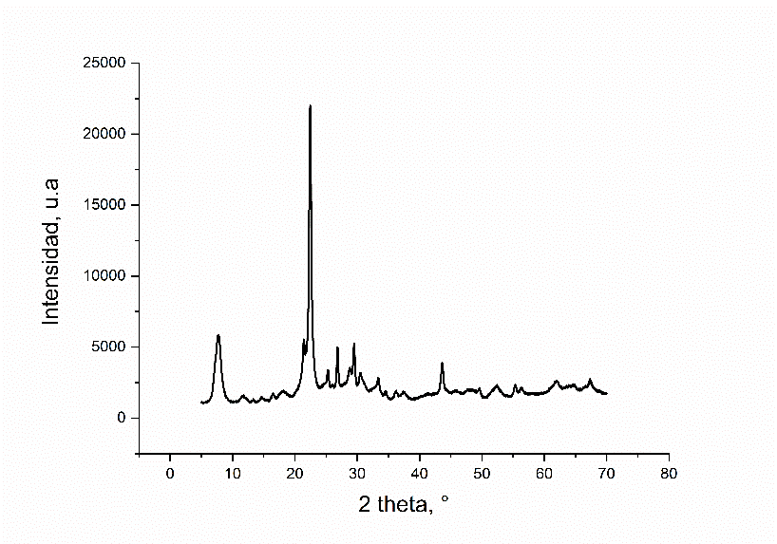

Figura 1. Difractograma de la muestra 1

Las referencias bibliográficas incluidas en el texto serán numeradas en orden correlativo usando números arábigos encerrados entre corchetes. Para artículos en revistas seguir el ejemplo [1]; para libros, el ejemplo [2]; y para trabajos en actas de congresos, el ejemplo [3]. Las referencias se escribirán usando Times New Roman, tamaño 10, interlineado sencillo.

[1] T.T. Perez, P.B. Gonzalez, Mater. Lett., 62 (2022) 184–186.

[2] R.A Young, The Rietveld Method. IUCr, Oxford University Press, 298p. New York 1993

[3] S.A. Obregón, J.J. Andrade Gamboa, M.R. Esquivel, VII Reunión Anual de la AACr, Bariloche, Argentina, 2011, p.25.

El archivo del trabajo deberá ser enviado sólo por medio del **Formulario de Envío de Resúmenes** en formato Word y nombrado de la siguiente manera: Apellido y Nombre del autor seguido de guion y número de resumen enviado por ese autor, en caso de presentarse más de un trabajo. Por ejemplo: LopezPedro-1; LopezPedro-2.